炫蓝光控制卡最新产品报价单
特别提示：
此报价单只提供部分产品的报价，更多产品信息请联系饶生：15323850538；Q号：1911019766.
6代卡支持屏参锁定、屏参回读、时间显示任意字体、十字屏功能（部分）。
全彩视频卡和单双色卡 使用同一个软件。
全彩视频卡系列
图片 | 型号 | 零售价 | 批发价 | 点数 |  | 最宽点 |  | 最高点 |  | 灰度等级 |  | 功能 |  | 输出接口 |  | 扫描方式 |  | 可扩功能
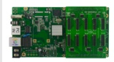 | TF-QB0 | 350 | 320 | 512*128 1024*64 65536点 |  | 1024 |  | 512 |  | 65536 |  | 支持添加多个视频、图片、支持音频 支持背景动画、流光字、文字描边 支持定时开关机、亮度调节 |  | 2组50P |  | 支持1-32扫任意扫描方式的模组 支持网口智能描点 |  | 4G模块、  WIFI模块、  温湿度显示
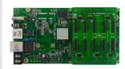 | TF-QB1 | 400 | 380 | 512*192 1024*96 98304点 |  | 1024 |  | 512 |  | 65536 |  |  |  | 2组50P
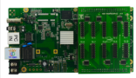 | TF-QB3 | 450 | 435 | 576*512 1024*288294912点 |  | 1024 |  | 512 |  | 65536 |  |  |  | 2组50P
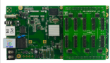 | TF-QB5 | 580 | 560 | 720*720  1024*480518400点 |  | 1024 |  | 720 |  | 65536 |  |  |  | 2组50P
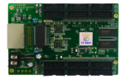 | 接收卡  TF-RB01 | 120 | 110 | 256*256 |  |  |  |  |  | 65536 |  |  |  | 12组75 |  |  |  | 暂无扩展功能
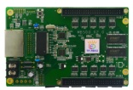 | 接收卡  TF-RB02 | 120 | 110 | 256*256 |  |  |  |  |  | 65536 |  |  |  | 2组50P
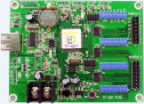 | TF-QS1 | 75 | 70 | 256*32 (8192点) |  | 512 |  | 64 |  | 256 |  | 任意分区、多区域任意  叠加、节目背景动画、  炫彩背景动画、流光字、  文字描边、U盘描点（QS2N/QS3N/QS5支持网口智能描点、  千兆网口） |  | 2组75 4组08 |  | 支持各种 1/16、1/8、1/4、1/2及静态扫描的任意全彩模组，支持U盘描点 |  | 温湿度显示  支持亮度模块和红外遥控
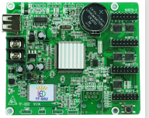 | TF-QS2 | 105 | 95 | 256*128 (32768点) |  | 1024 |  | 128 |  | 256 |  |  |  | 4组75
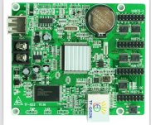 | TF-QS2N | 110 | 100 | 256*128 (32768点) |  | 1024 |  | 128 |  | 256 |  |  |  | 4组75
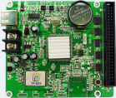 | TF-QS3 | 115 | 105 | 640*64 (40960点) |  | 640 |  | 160 |  | 256 |  |  |  | 1组50P |  |  |  | 温湿度显示  支持亮度模块和红外遥控
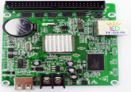 | TF-QS3N | 120 | 110 | 640*64 (40960点) | 640 |  | 160 |  | 256 |  |  |  | 1组50P
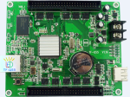 | TF-QS5 | 155 | 145 | 320*128 (40960点) | 1024 |  | 320 |  | 256 |  |  |  | 2组50P

产品图片 | 型号 |  | 价格 |  |  |  |  |  | 点数 |  |  | 颜色 | 功能 |  | 输出 接口 | 扫描 方式 |  | 可扩展功能
 |  |  | 零售 |  |  | 批量
WIFI卡系列（S6UWO不送，其他10送3）
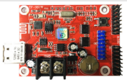 | TF-S6UW0  (WIFI+U盘) |  | 55 |  | 45 |  |  |  | 640*32 1280*16（40张） |  |  | 单双  全彩 | U盘改字  U盘设屏参  U盘回读屏参  任意16分区  炫彩边框  分区独立边框  炫彩动画  背景动画 |  | 1个08  2个12 | 支持各种 1/16、1/8、1/4、1/2及静态扫描的任意全彩模组， |  | 支持温湿度显示  支持亮度模块
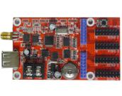 | TF-A6UW  (WIFI+U盘) |  | 105 |  | 95 |  |  |  | 768*32 1536*16（48张） |  |  |  |  |  | 2个08  4个12
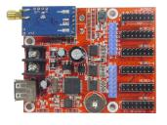 | TF-M6UW  (WIFI) |  | 130 |  | 120 |  |  |  | 1536*32  768*64（96张） |  |  |  |  |  | 2个08  6个12
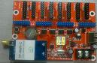 | TF-C6UW  (WIFI+U盘） |  | 170 |  | 160 |  |  |  | 2048*64 1024*128（256张） |  |  |  |  |  | 4个08 8个12
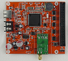 | TF-E6UW  (WIFI+U盘） |  | 210 |  | 190 |  |  |  | 10240*64  6400*1281600张 |  |  |  |  |  | 1个50P |  |  | 温湿度显示  自动调亮度 使用单色专用转接板最高支持1024点
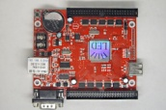 | TF-F6UW  (WIFI+U盘） |  | 230 |  | 210 |  |  |  | 10240*128  6400*2562560张 |  |  |  |  |  | 2个50P
U盘卡系列(LU20/LU21/SU不送，其他10送3）
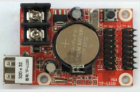 | TF-LU20  U盘 |  | 25 |  | 20 |  | 320*32（20张） |  |  |  | 单色 |  | U盘改字  U盘设屏参  U盘回读屏参  任意16分区  炫彩边框  分区独立边框  炫彩动画  背景动画 |  | 2个12 | 只支持 P10  单红 |  | 1/4（仅4.1)  不配光盘，不支持任何扩展功能
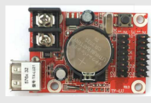 | TF-LU21  U盘 |  | 35 |  | 30 |  | 576*32 1024*16（36张） |  |  |  |  |  |  |  | 2个12
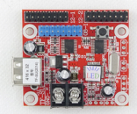 | TF-SU  U盘 |  | 30 |  | 25 |  | 416*32 832*16（26张） |  |  |  | 单双  全彩  单双 全彩 |  |  |  | 1个08  2个12 |  |  | 温湿度显示  自动调亮度
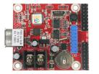 | TF-S6U  U盘 |  | 50 |  | 45 |  | 640*32 1280*16（40张）
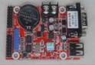 | TF-S6UR  U盘、串口 |  | 55 |  | 50 |  | 640*32 1280*16（40张） |  |  |  |  |  |  |  | 1个08  2个12
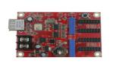 | TF-A6U  U盘 |  | 65 |  | 55 |  | 768*32 384*64（48张） |  |  |  |  |  |  |  | 2个08  4个12 |  |  | 温湿度显示  自动调亮度  转接75/40接口
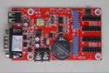 | TF-A6UR  U盘、串口 |  | 75 |  | 65 |  | 768*32 384*64（48张） |  |  |  |  |  |  |  | 2个08  4个12
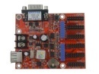  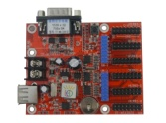 | TF-MU  U盘、串口 |  | 90 |  | 80 |  | 1536*32  768*64（96张） |  |  |  |  |  |  |  | 2个08  6个12
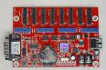 | TF-M6UR  U盘、串口 |  | 100 |  | 90 |  | 1024*64  512*128（128张） |  |  |  |  |  |  |  | 4个08 8个12
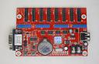 | TF-C6UR  U盘、串口 |  | 115 |  | 105 |  | 2048*64 1024*128（256张）
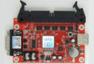 | TF-D6UR  U盘、串口 |  | 140 |  | 120 |  | 1024*128512*256（256张） |  |  |  |  |  |  |  | 50P  (转接板另配) |  |  | 温湿度显示 单色最高支持512点
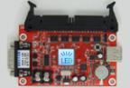 | TF-E6UR  U盘、串口 |  | 165 |  | 155 |  | 10240*64  6400*1281600张
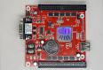 | TF-F6UR  U盘、串口 |  | 190 |  | 170 |  | 10240*128  6400*2562560张 |  |  |  |  |  |  |  | 2组50P  (转接板另配) |  |  | 温湿度显示  单色最高支持1024点
网口卡系列
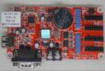 | TF-M6NUR  网口U盘串口 |  | 100 |  | 90 |  | 1536*32  768*64（96张） |  |  |  | 单双  全彩 |  |  |  | 2个08  4个12 |  |  | 温湿度显示  自动调亮度  转接75/40接口
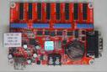 | TF-C6NUR  网口U盘串口 |  | 150 |  | 140 |  | 2048*64 1024*128 （256张） |  |  |  |  |  |  |  | 4个08  8个12
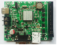 | TF-E6NUR  网口U盘串口 |  | 200 |  | 190 |  | 10240*64  6400*1281600张 |  |  |  |  |  |  |  | 1个50P  (转接板另配)
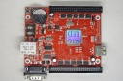 | TF-F6NUR  网口U盘串口 |  | 230 |  | 210 |  | 10240*128  6400*2562560张 |  |  |  |  |  |  |  | 2个50P  (转接板另配)
GSM/WEB/GPRS无线系列
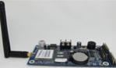 | TF-GPRS-A | 260 |  |  | 240 |  |  | 800*32 1024*16 |  | 单双  全彩 |  |  |  | GSM只支持短信管理；WEB支持短信和WEB平台管理  GPRS支持WEB平台管理和CS端管理 | 1个08  2个12 | 1/16 1/8 1/4 |  | GPRS卡支持  任意分区功能
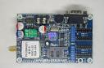 | TF-GPRS-B | 280 |  |  | 260 |  |  | 1600*32 1024*64 |  |  |  |  |  |  | 2个08 4个12
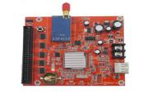 | TF-E6UW  (GPRS) | 370 |  |  | 350 |  |  | 10240*64  6400*128 |  |  |  |  |  |  | 1个50P  (转接板另配)
LED控制卡相关配件报价
型号 |  |  |  | 功能 |  |  |  |  |  |  |  |  |  |  |  |  | 价格
TF-RMT01点播模块 |  |  |  | 1、与公司任意分区红卡配合使用；（有串口通讯的卡） 2、遥控模块本身自带切换扭，可切换上一条、下一条，可通过按钮直接点播前3个节目。 |  |  |  |  |  |  |  |  |  |  |  |  | 45元
TF-TIM01计时模块 |  |  |  | 与公司计时计数卡TF-CNT系列及部分任意分区红卡配合使用 |  |  |  |  |  |  |  |  |  |  |  |  | 45元
TF-CNT02计数模块
亮度传感器 |  |  |  | 自动调亮度，只适用于6代卡以上 （不防水） |  |  |  |  |  |  |  |  |  |  |  |  | 8元
红外头+遥控器 |  |  |  | 用在TF-QS2/QS2N/QS3/QS3N/QS5 （不防水） |  |  |  |  |  |  |  |  |  |  |  |  | 10元
防水红外头+遥控器 |  |  |  | 用在TF-QS2/QS2N/QS3/QS3N/QS5 |  |  |  |  |  |  |  |  |  |  |  |  | 20元
单温度模块(A型) |  |  |  | （防水，带1米延长线） |  |  |  |  |  |  |  |  |  |  |  |  | 10元
温湿度模块(B型) |  |  |  | 用于扩展温度 + 湿度显示（不防水） |  |  |  |  |  |  |  |  |  |  |  |  | 35元
75/40接口转接板 |  |  |  | 转75/40全彩接口（支持16扫） |  |  |  |  |  |  |  |  |  |  |  |  | 5元
HUB-08RG008 |  |  |  | 08接口50P转接板（单双色8路输出） |  |  |  |  |  |  |  |  |  |  |  |  | 20元
HUB-12RG016 |  |  |  | 12接口50P转接板（单双色16路输出）
HUB-75RGB005/75E005 |  |  |  | 75接口50P转接板（全彩5路输出） |  |  |  |  |  |  |  |  |  |  |  |  | 15元
HUB-40RGB005 |  |  |  | 40接口50P转接板（全彩5路输出）
HUB-08R016 |  |  |  | 08接口50P单色专用转接板（16路输出，最高512点） |  |  |  |  |  |  |  |  |  |  |  |  | 35元
HUB-12R032 |  |  |  | 12接口50P单色专用转接板 (32路输出，最高512点)
HUB-75Q010(50P*2) |  |  |  | 75接口2个50P转接板（全彩10路输出） （配QB系列全彩卡使用） |  |  |  |  |  |  |  |  |  |  |  |  | 15元
HUB-75E010(50P*2) |  |  |  | 75接口2个50P转接板（全彩10路输出） （配QS5、QC1、QC3全彩卡使用）
小U盘 |  |  |  | U盘卡专用，兼容性好，稳定 |  |  |  |  |  |  |  |  |  |  |  |  | 12元
USB延长线 |  |  |  | 1.5米(3元) 3米(6元) 5米屏蔽(10元) 8米屏蔽（15元）

